Mavzu: Qiya tekislikning foydali ish koeffitsiyentini aniqlash

Fan: Fizika

Sinf: 10-sinf

Dars turi: Yangi bilim beruvchi dars (interaktiv laboratoriya asosida)

Metod: Ko‘rgazmali, amaliy, muammoli, interaktiv

Vosita: PhET “Kuchlar va harakat: Asoslar” (O‘zbekcha versiya)

Darsning maqsadlari:
Ta’limiy:
O‘quvchilarga qiya tekislikdagi foydali ish va ish koeffitsiyenti tushunchalarini shakllantirish, qiya tekislikdagi kuchlar orasidagi bog‘liqlikni modellashtirish.
Tarbiyaviy:
O‘quvchilarda kuzatuvchanlik, izlanish va mantiqiy tafakkurni rivojlantirish.
Rivojlantiruvchi:
Mustaqil fikrlash, tajriba tahlili va xulosa chiqarish ko‘nikmalarini rivojlantirish.
Dars jihozlari: Algado simulyatsiyasi
Dars jarayonida o‘qituvchi muammoli o‘qitish metodidan foydalandi. Mashg‘ulot boshida o‘qituvchi o‘quvchilarga quyidagi muammoli savol bilan murojaat qildi: “Og‘ir yukni balandlikka ko‘tarishda qiya tekislikdan foydalansak, ish yengillashadimi yoki bajarilgan ish miqdori kamayadimi?”
Shundan so‘ng o‘qituvchi yukni qiya tekislik bo‘ylab dinamometr yordamida tortib ko‘rsatdi va navbatdagi muammoli savolni qo‘ydi: “Nima sababdan qiya tekislikdan foydalanganda tortish kuchi kamayadi, biroq yukni ko‘tarish uchun bosib o‘tiladigan masofa ortadi?”
Mazkur savollar asosida o‘quvchilardan erkin fikrlar olindi. Ularning javoblari baholanmadi, balki muammoni anglash va tahlil qilishga yo‘naltirildi.
Keyingi bosqichda muammoni aniqlash va gipoteza ilgari surish ishlari amalga oshirildi. O‘quvchilar bilan birgalikda asosiy muammo quyidagicha shakllantirildi: “Qiya tekislik yordamida bajarilgan ishning qanchasi foydali ish hisoblanadi va foydali ish koeffitsiyenti qanday aniqlanadi?”
O‘quvchilar ushbu muammo yuzasidan quyidagi gipotezani ilgari surdilar: “Agar yukni qiya tekislik bo‘ylab ko‘tarishda bajarilgan foydali ish va to‘liq ish aniqlansa, u holda foydali ish koeffitsiyentini hisoblash mumkin.”
Muammoni yechish yo‘llarini izlash bosqichida o‘quvchilar kichik guruhlarga bo‘linib, quyidagi savollarga javob topishga harakat qildilar:
qiya tekislikda foydali ish nimaga teng;
to‘liq ish qaysi fizik kattaliklar orqali aniqlanadi;
nima sababdan foydali ish koeffitsiyenti 1 dan kichik bo‘ladi.
Mazkur jarayonda o‘qituvchi o‘quvchilarni $η = \frac{A_{f}}{A_{t}}$ (foydali ishning to‘liq ishga nisbati) munosabatini mustaqil ravishda aniqlashga yo‘naltirdi, biroq formulani tayyor holda taqdim etmadi.

Darsning borishi:

Asosiy tushunchalar:
Ish: $A=F∙S$
Foydali ish: $A_{f}=m∙g∙h$
Foydali ish koeffitsiyenti:
$$η=\frac{A_{f}}{A}∙100\%$$
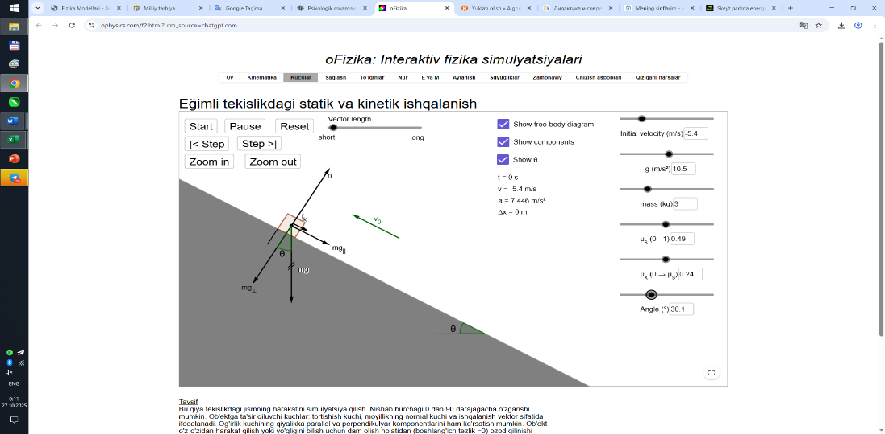
Izoh:
Qiya tekislik yordamida yukni ko‘tarish osonlashadi, lekin masofa ortadi — bu ish koeffitsiyentiga ta’sir qiladi.

Tajriba nomi: “Qiya tekislikning foydali ish koeffitsiyentini aniqlash”
Bosqichlar:
1️.Algado simulyatsiyasi ochiladi → “Harakat” bo‘limi tanlanadi.
2️.Qiya tekislik sozlanadi (masalan, 30°, 45°, 60° burchak).
3️.Yuk joylashtiriladi (massasi 50 kg).
4️.Qiya tekislik bo‘ylab yuk harakatlantiriladi, kuch qiymati o‘lchanadi.
5️.Balandlik va masofa o‘lchanadi.
6️.Olingan natijalar quyidagi jadvalga yoziladi:

№ | Burchak (°) | Balandlik (h, m) | Masofa (s, m) | Kuch (F, N) | (A_{f}= mgh) (J) | (A = F . s) (J) | (η) (%)
1 | 30
2 | 45
3 | 60
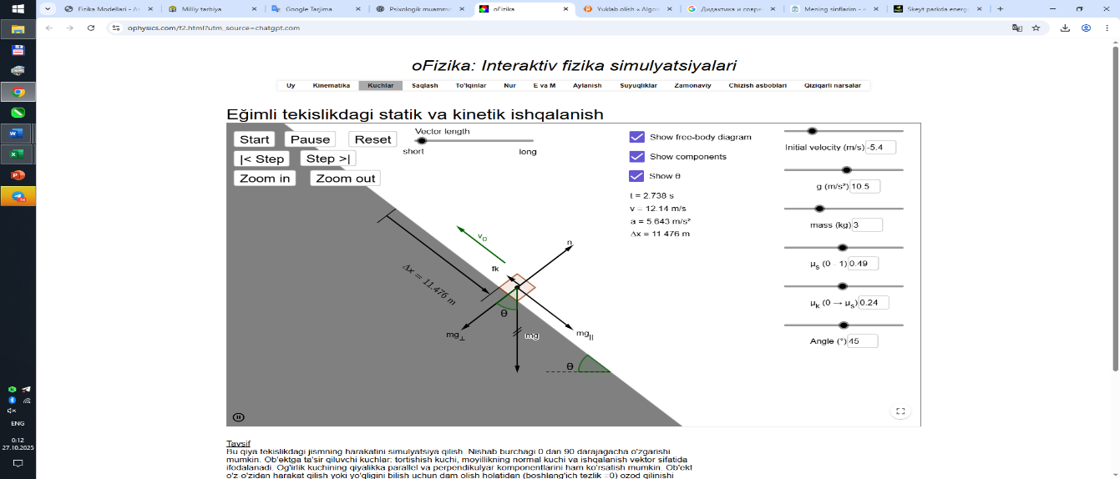

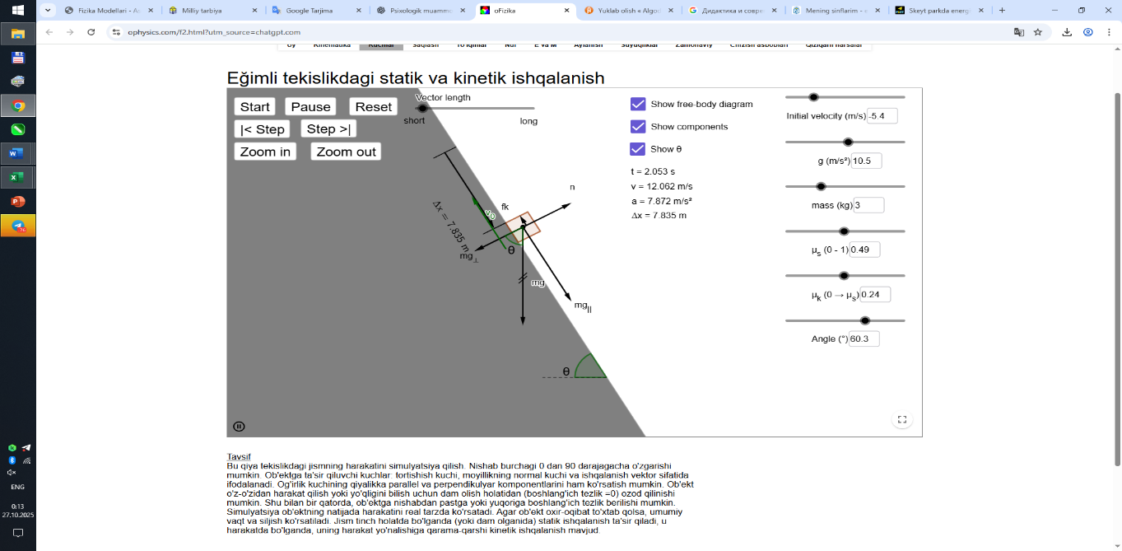

Hisoblangan natijalarni taqqoslanadi.
Burchak ortganda kuch qanday o‘zgaradi?
Foydali ish koeffitsiyenti qanday o‘zgaradi?
Xulosa:
Qiya tekislik burchagi oshganda foydali ish koeffitsiyenti kamayadi, chunki yo‘qotishlar (ishqalanish va masofa) ortadi.
Uyga vazifa:
Algado simulyatsiyasida burchak o‘zgartirilib, natijalari jadvalga yoziladi.

Kutilayotgan natijalar:
O‘quvchi:
Qiya tekislikda foydali ish va ish koeffitsiyentini tushunadi.
Amaliy tajriba asosida foydali ishni hisoblay oladi.
Algado simulyatsiyasi yordamida fizika qonunlarini tahlil qiladi.
Grafik va jadval orqali xulosa chiqaradi.

